2022年亳州市人民医院住院医师规范化培训口腔全科
专业基地招生简章

一、口腔全科专业基地简介
亳州市人民医院口腔科是亳州市临床重点学科，是我院的一个特色综合性临床科室。口腔科是市口腔医疗质量控制中心和市口腔医学会挂靠单位，江苏省口腔医院医疗技术协作医院、上海第九人民医院集团牙颌面畸形诊治专科联盟单位、南京医科大学附属口腔医院口腔颌面外科诊治联盟核心成员单位，安医大附属口腔医院口腔专科医联体（联盟）单位、蚌埠医学院第一附属医院口腔颌面外科专科联盟单位，并积极参与长三角地区口腔专科联盟的建设。
科室逐渐发展为功能齐全、设备领先、技术先进，集口腔医、教、研于一体的口腔医学中心。目前分为新院口腔医学中心（门诊及口腔颌面外科病房）和北院口腔门诊三大区域，年门诊人数近5万人、年住院病人1500余人次。
科室现有医务人员37人，其中高级职称5人，中级职称13人，专业技工1人，专科护士17人，医疗技术操作完全执行安徽省三级医院规范标准。现设有：牙体牙髓科、牙周及粘膜科、口腔正畸科、口腔种植修复科、儿童牙病科、口腔预防科、口腔颌面外科等。
口腔科门诊常规开展牙体牙髓病治疗、牙齿修复治疗、种植、正畸及牙周粘膜等治疗项目，配有口腔综合治疗台21台，配有数字化X光牙片机、口腔锥形束CT、全景片机、头颅定位x片机、根管显微镜、现代根管测量及预备仪，根管超声荡洗设备、EMS超声治疗仪、微型钛钉正畸骨支抗、超声骨刀、牙种植微动力系统、进口种植机等先进设备。
口腔颌面外科现有31张床位，常规开展口腔颌面部肿瘤、外伤、种植、颌面先天畸形、颞下颌关节疾病及各类口腔颌面部感染类疾病等的治疗。
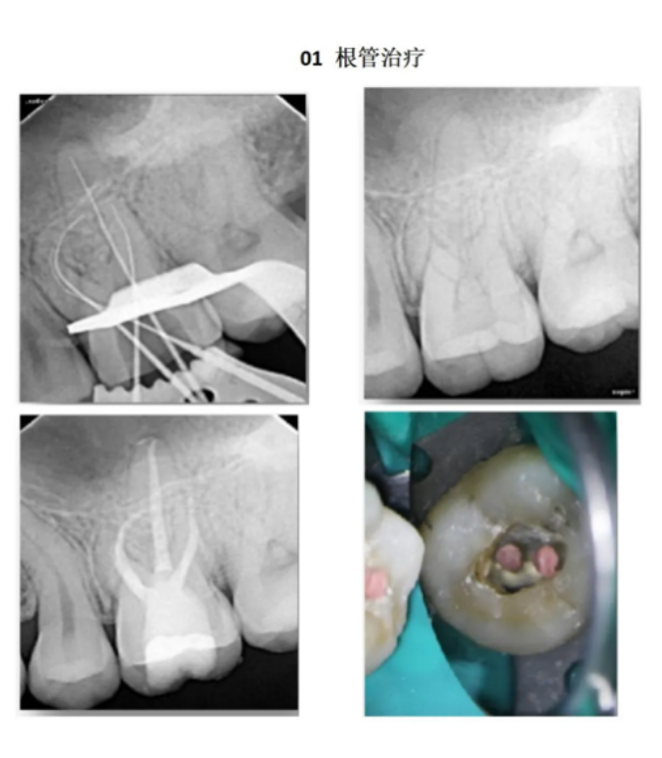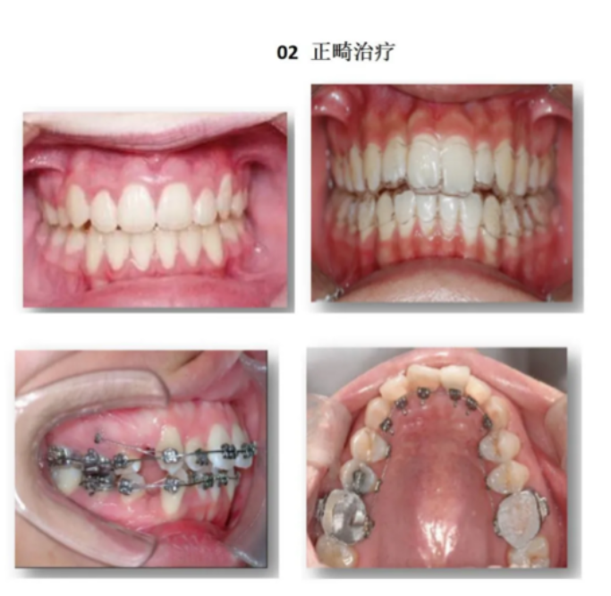
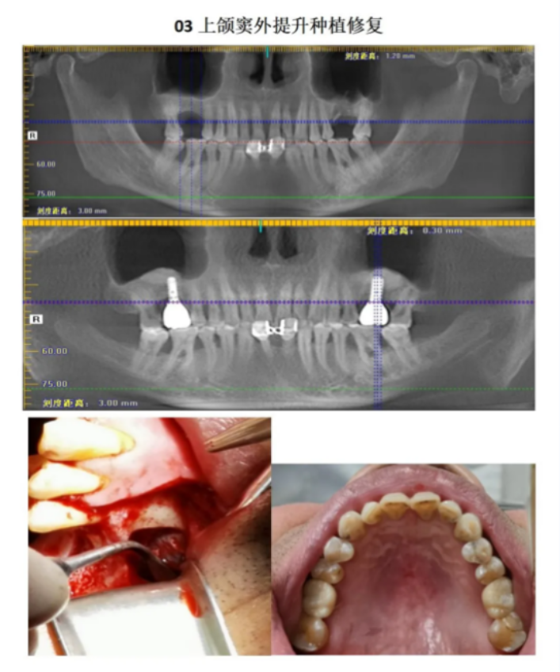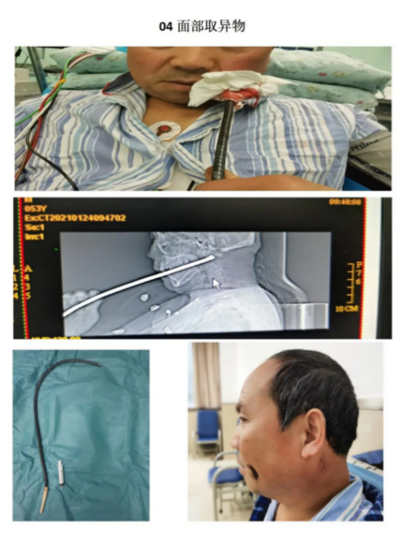

二、招生计划
2022年口腔全科专业基地拟招收学员3人。招生条件：已或拟从事临床医疗工作的全日制普通高等院校口腔医学专业本科（含2020届）及以上学历毕业生。或者已从事临床医疗工作并获得执业医师资格，需要接受培训的人员（具体以2022年安徽省住培招生公布的名额和招生条件为准）。有意向报考者请关注安徽省卫健委官网或安徽省住院医师培训信息化管理系统官网招生信息（预计4月底发布）。

三、 教学简介
采取在口腔全科范围内各亚专业科室轮转的形式，通过管理患者、参加门诊、病房工作和各种教学活动，完成口腔全科规定的病种和基本技能操作数量；通过理论学习和临床实践，进行口腔医学知识和临床技能的基础培养、提高培养对象对口腔各类常见疾病的认识，使之掌握口腔科常见疾病的诊疗原则和操作技能，成为具有良好职业道德和人际沟通能力，能够独立从事口腔全科临床工作的合格的口腔专科人才。

四、学员待遇
1、中央财政、省财政和市财政补助的80%全部用于学员生活补助。其中国家补助2000元/月，省财政补助900元/月，市财政补助667元/月。
2、对取得执业证学员给予院级补助1080元/月。
3、社会化学员参照本院新招员工发放基本工资、购买保险和公积金。
4、学员年度综合考核优秀者，年终给予2000元奖励。
5、每月给予用餐补助300元，外地学员提供住宿。
6、单独值班学员给予夜班费100元/个夜班，有执业证非单独值班学员给予夜班费50元/个夜班，无执业证非单独值班学员给予夜班费30元/个夜班。
7、医院免费提供统一工作服和统一的工作胸牌，每人进行健康体检一次、享受工会各种福利。
8、办理执业医师考试及注册管理手续。

五、联系方式
联系人：尹老师、李老师 电话：0558-5675133
地址：亳州市谯城区杜仲路616号亳州市人民医院科教科

